Vývojcen průmyslových výrobců v červnu 2016

**Meziměsíční srovnání:**

**Meziměsíčně** se ceny průmyslových výrobců se zvýšily o 0,3 %.

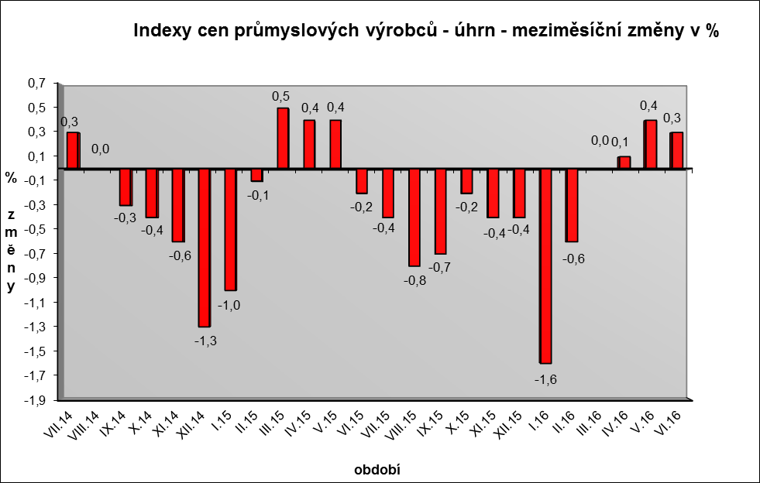

Vzrostly zejména ceny v oddílu koksu a rafinovaných ropných produktů. Ceny obecných kovů a kovodělných výrobků byly vyšší o 0,9 %.

Ceny potravinářských výrobků, nápojů a tabáku se snížily o 0,4 %, z toho ceny mléčných výrobků o 2,7 %.

Shodně, o 0,2 %, klesly ceny chemických látek a výrobků, elektrických zařízení a základních farmaceutických výrobků.

Vybraná odvětví, která nejvíce ovlivnila výši celkového meziměsíčního indexu:



**Meziroční srovnání:**

Ceny průmyslových výrobců se **meziročně** snížily o 4,4 % (v květnu 4,8 %).

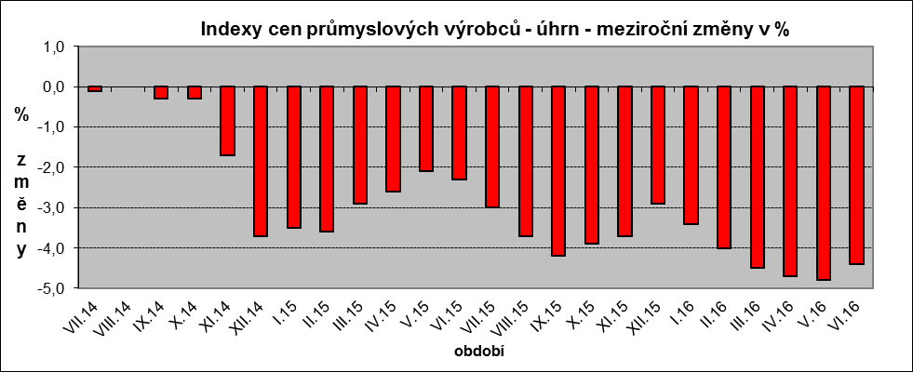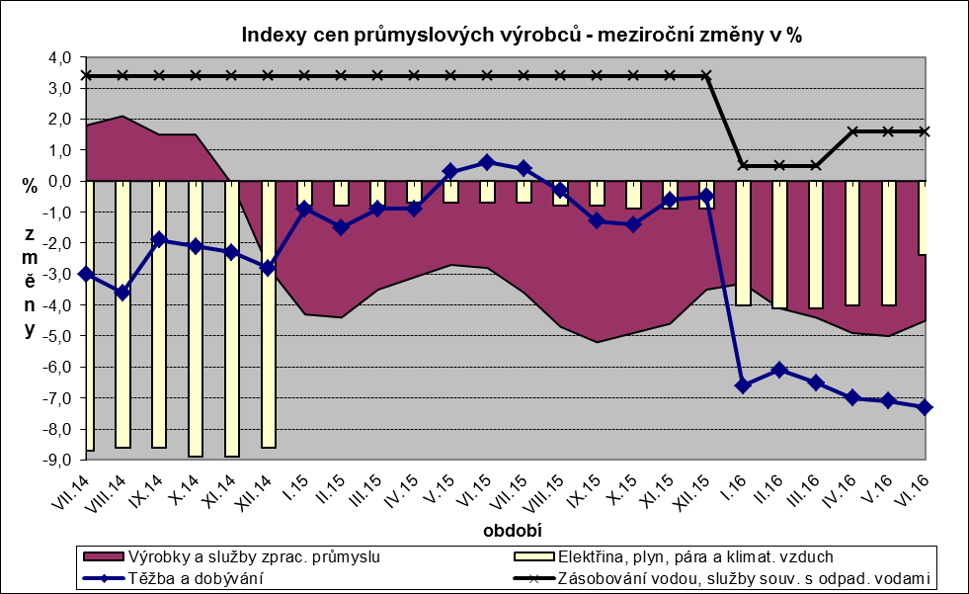

Nižší byly zejména ceny v oddílu koksu a rafinovaných ropných produktů. Klesly ceny chemických látek a výrobků o 12,1 %, těžby a dobývání o 7,3 % a obecných kovů a kovodělných výrobků o 4,3 %.

Ceny v oddílu elektřiny, plynu, páry a klimatizovaného vzduchu byly nižší o 4,1 %. Snížily se ceny potravinářských výrobků, nápojů a tabáku o 3,2 %, z toho ceny mléčných výrobků o 10,4 %.

Ceny vody, její úpravy a rozvodu vzrostly o 1,6 % a ceny v oddílu nábytku a ostatních výrobků zpracovatelského průmyslu o 0,7 %, z toho instalace průmyslových strojů a zařízení o 1,5 %.

Vybraná odvětví, která nejvíce ovlivnila výši celkového meziročního indexu:



Při hodnocení podle hlavních průmyslových skupin se meziročně nejvíce snížily ceny energií o 9,0 %.

**Klouzavý průměr** úhrnného indexu cen průmyslových výrobců (tj. podíl průměru bazických indexů za posledních 12 měsíců k předchozím 12 měsícům) byl 96,1 %.